Федеральное государственное автономное образовательное учреждение высшего образования
«Национальный исследовательский университет ИТМО»

Дисциплина «Информационная безопасность»

Работа 1:
Разработка защищенного REST API
с интеграцией в CI/CD

Группа: P3408
Выполнил: Таджеддинов Р. Э.
2026

ССЫЛКА НА РЕПОЗИТОРИЙ
Код проекта размещён в публичном репозитории GitHub: https://github.com/r4m63/infobez-itmo.

ТЕКСТ ФАЙЛА README.MD
REST API на Java 25 + Spring Boot 4.1.1 (Maven). Данные хранятся в H2 в памяти, доступ к БД через Hibernate (JPA). Реализована защита от SQL-инъекций и XSS, аутентификация по JWT с хэшированием паролей bcrypt. При каждом push и pull_request GitHub Actions запускает SAST (SpotBugs) и SCA (OWASP Dependency-Check).
- Репозиторий: https://github.com/r4m63/infobez-itmo
- Последний успешный запуск pipeline: https://github.com/r4m63/infobez-itmo/actions/runs/36620490824/job/109584335296

API
Запуск: ./mvnw spring-boot:run, приложение слушает http://localhost:8080. Учебные пользователи: admin / admin-password и user / user-password.
Таблица 1 — API
Метод | Путь | Доступ | Назначение
POST | /auth/login | без токена | Проверяет логин и пароль, возвращает JWT
GET | /api/data | только аутентифицированные | Список постов; ?query= ищет по заголовку
POST | /api/posts | только аутентифицированные | Создаёт пост

POST /auth/login
curl -X POST localhost:8080/auth/login \
-H 'Content-Type: application/json' \
-d '{"username":"admin","password":"admin-password"}'
{"accessToken":"eyJhbGciOiJIUzI1NiJ9...","tokenType":"Bearer","expiresIn":900}
Неверный логин или пароль: 401.

GET /api/data
curl localhost:8080/api/data -H "Authorization: Bearer $TOKEN"
{"items":[{"id":2,"title":"Второй пост","content":"...","author":"user","createdAt":"..."}, ...],"total":2}
Без токена или с недействительным токеном: 401.

POST /api/posts
curl -X POST localhost:8080/api/posts \
-H "Authorization: Bearer $TOKEN" -H 'Content-Type: application/json' \
-d '{"title":"Заголовок","content":"Текст"}'
Ответ 201 Created с созданным постом. Без токена: 401.

Меры защиты

Защита от SQL-инъекций
SQL-запросы не собираются конкатенацией строк: все обращения к БД идут через ORM Hibernate (Spring Data JPA). Поиск по заголовку использует JPQL с именованным параметром (PostRepository.java):
@Query("SELECT p FROM Post p WHERE LOWER(p.title) LIKE LOWER(CONCAT('%', :query, '%')) ORDER BY p.createdAt DESC")
List<Post> searchByTitle(@Param("query") String query);
Hibernate выполняет его как prepared statement: значение :query передаётся в БД отдельно от текста запроса. Нагрузка ' OR '1'='1 ищется как обычная строка и возвращает пустой список.

Защита от XSS
Все пользовательские данные в ответах API экранируются встроенной функцией Spring HtmlUtils.htmlEscape (ApiController.java):
private static PostDto escape(Post post) {
return new PostDto(post.getId(), HtmlUtils.htmlEscape(post.getTitle()),
HtmlUtils.htmlEscape(post.getContent()), HtmlUtils.htmlEscape(post.getAuthor()), post.getCreatedAt());
}
Заголовок <script>alert(1)</script> возвращается как &lt;script&gt;alert(1)&lt;/script&gt;.

Аутентификация
- Хэширование паролей. Пароли не хранятся в открытом виде: в application.yaml записаны только bcrypt-хэши (BCryptPasswordEncoder, cost 12). При входе passwords.matches(...) сравнивает введённый пароль с хэшем.
- Выдача JWT. При успешном входе /auth/login возвращает JWT, подписанный HS256, с полями iss, sub (логин), iat, exp. Срок жизни токена 15 минут.
- Middleware проверки JWT. В SecurityConfig.java фильтр Spring Security (OAuth2 Resource Server) проверяет токен из заголовка Authorization: Bearer на всех защищённых эндпоинтах: подпись, срок действия и издателя. Без токена открыт только /auth/login, на остальные запросы без валидного токена возвращается 401.
.authorizeHttpRequests(auth -> auth
.requestMatchers("/auth/login").permitAll()
.anyRequest().authenticated())
.oauth2ResourceServer(oauth -> oauth.jwt(jwt -> jwt.decoder(decoder)))

Отчёты SAST/SCA
Pipeline .github/workflows/ci.yml запускается при каждом push и pull_request. SAST выполняет SpotBugs с плагином Find Security Bugs, SCA выполняет OWASP Dependency-Check. Скриншоты относятся к запуску #54.
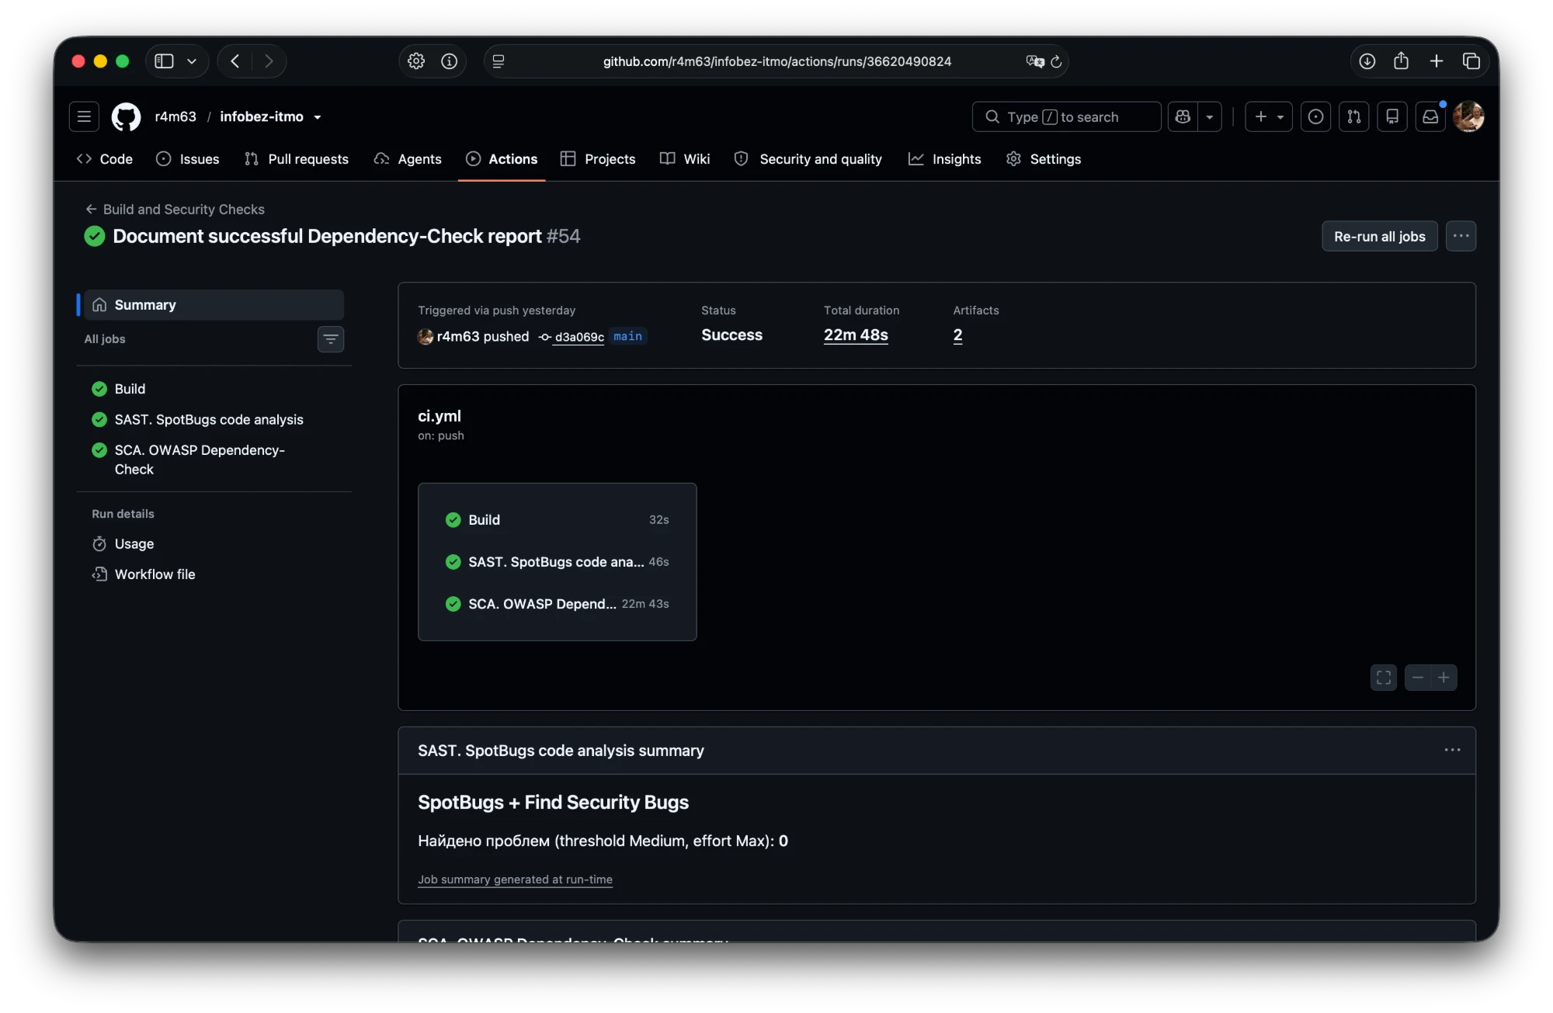
Рисунок 1 — Успешный запуск GitHub Actions
Успешный запуск pipeline, в Job Summary SpotBugs найдено 0 проблем (рисунок 1).
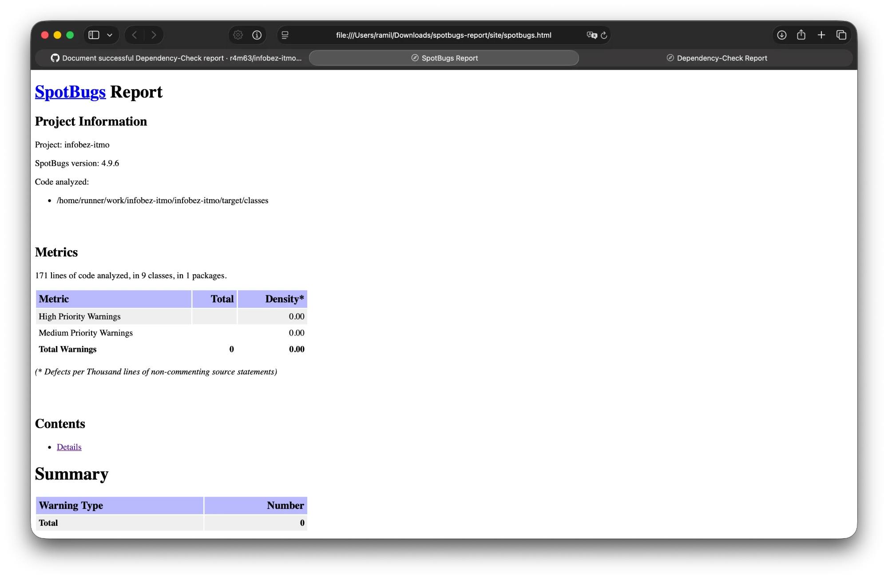
Рисунок 2 — Отчёт SpotBugs
SAST, SpotBugs + Find Security Bugs: 0 замечаний (рисунок 2).
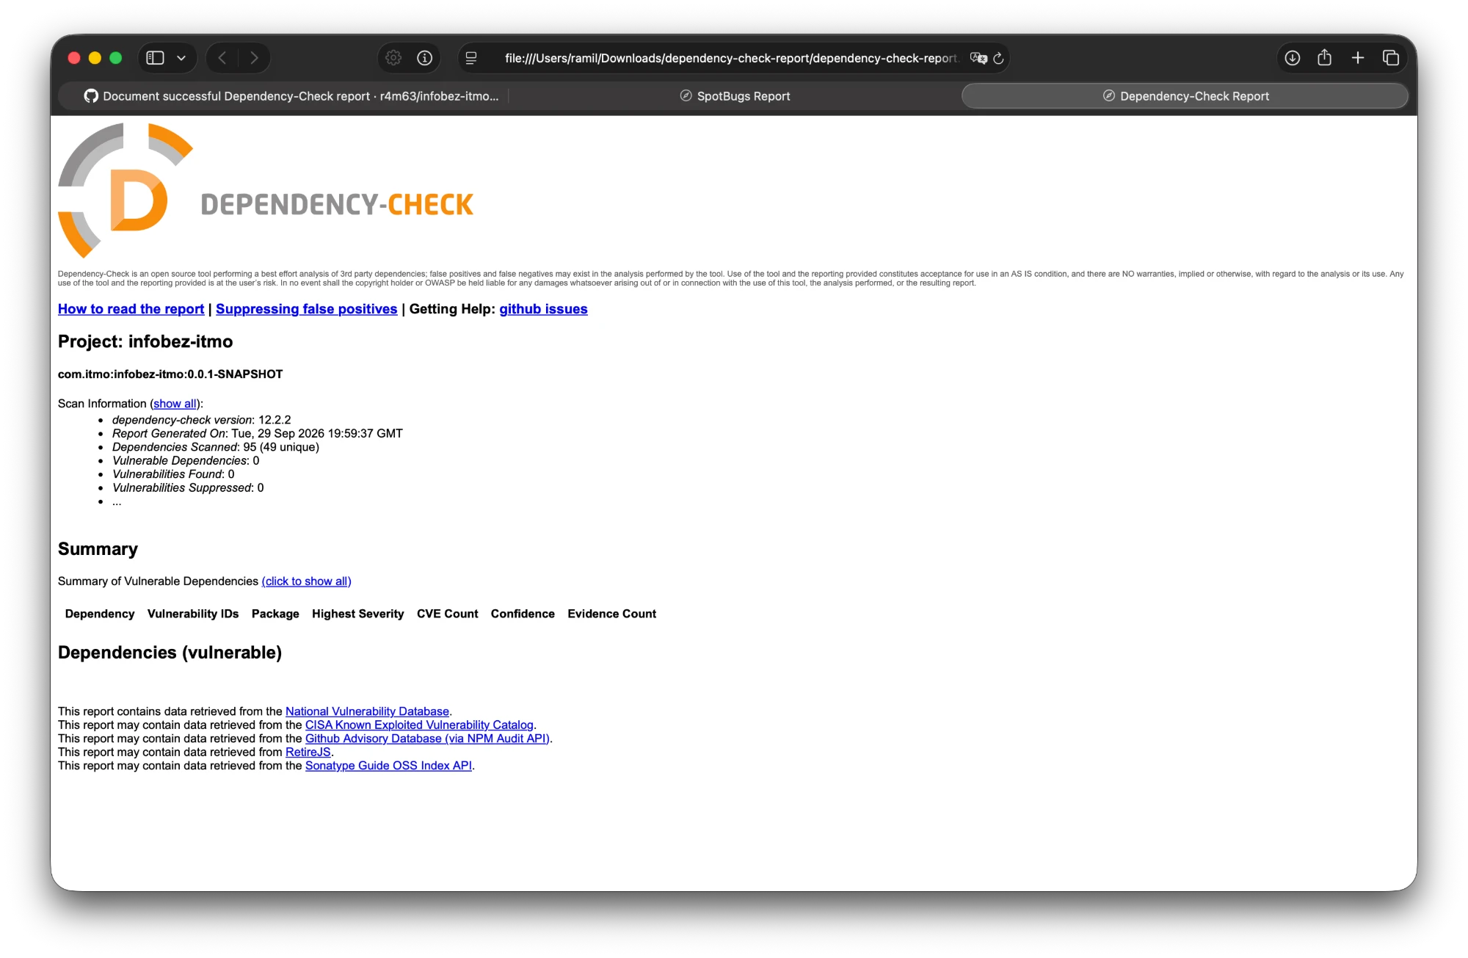
Рисунок 3 — Отчёт OWASP Dependency-Check
SCA, OWASP Dependency-Check: 95 зависимостей (49 уникальных), 0 уязвимостей (рисунок 3).

ССЫЛКА НА ПОСЛЕДНИЙ УСПЕШНЫЙ ЗАПУСК PIPELINE
Запуск #54 workflow Build and Security Checks: https://github.com/r4m63/infobez-itmo/actions/runs/36620490824/job/109584335296.

